第142期
签发: 杨宏宇
2022年12月18日16时
六盘水市气象局

未来一周天气预报

根据最新气象资料分析，未来一周（12月19日至25日）我市晴雨相间。其中，19日夜间至20日、22日白天至23日受冷空气影响，分别有一次降温降雨（雪）天气过程。

一、具体天气预报

18日夜间至19日白天，多云，夜间到早晨较高地区有霜；19日夜间至20日，多云转阴天有零星小雨，地势高处有零星冻雨或雨夹雪，最高气温下降7～10℃；21日，阴天间多云，气温略回升；22日至23日，阴天有零星小雨，西部地势特别高处有零星雨夹雪或冻雨，最高气温下降5～7℃；24日至25日白天，多云间阴天有零星小雨；25日夜间，阴天有小雨，西部地势高处有零星雨夹雪或冻雨。19日夜间至25日，夜间到早晨局地有雾。

二、市中心城区具体预报
日期 | 天气趋势 | 气温
12月19日 | 多云间阴天 | -1～11℃
12月20日 | 阴天有小雨 | 0～2℃
12月21日 | 阴天间多云 | 2～9℃
12月22日 | 阴天有零星小雨 | 2～4℃
12月23日 | 阴天有零星小雨 | 2～4℃
12月24日 | 阴天间多云 | 3～11℃
12月25日 | 多云间阴天 | 4～15℃

三、影响分析与建议

1、未来一周晴雨相间，19日夜间至20日、22日白天至23日分别有一次降温降雨（雪）天气过程，注意防范低温凝冻和雨雾天气对农业生产、交通出行、能源保供的不利影响，同时注意取暖用火用电安全，防范非职业一氧化碳中毒事件的发生。

2、气象部门将密切监测天气变化，及时发布相关预警信息。

四、过去一周天气实况

12月11日08时至18日08时，六枝、盘州、水城、钟山国家气象观测站累计雨量分别为0.1毫米、8.6毫米、3.5毫米、3.5毫米，与常年同期相比，六枝偏少98.2%，盘州偏多75.5%，水城、钟山偏少23.9%；全市累计降水量在10毫米以上的乡镇有11个，以盘州普古16.0毫米为最大，其余乡镇不足10毫米；六枝、盘州、水城、钟山国家气象观测站最低气温分别为0.8℃、-2.5℃、-0.8℃、-0.8℃，全市最低气温低于0℃以下的乡镇有44个，以盘州乌蒙大草原-6.1℃为最低。

最低气温低于0℃的乡镇（街道）（单位：℃）：

六枝特区：关寨镇-1.8,大用镇-1.1,月亮河乡-0.7,中寨乡-0.3。

盘州市：乌蒙镇-6.1,竹海镇-2.9,民主镇-2.7,两河街道-2.5,大山镇-2.3,胜境街道-2.3,普古乡-1.7,坪地乡-1.6,保田镇-1.0,鸡场坪镇-0.7,英武镇-0.6,石桥镇-0.5,盘关镇-0.4,柏果镇-0.2。

水城区：坪寨乡-4.7,玉舍镇-2.6,陡箐镇-1.7,勺米镇-1.4,阿戛镇-1.2,老鹰山街道-1.2,海坪街道-1.2,双水街道-1.1,董地街道-1.0,龙场乡-0.9,果布戛乡-0.6,比德镇-0.2,野钟乡-0.1。

钟山区：木果镇-3.5,汪家寨镇-2.6,保华镇-2.5,青林乡-2.4,大河镇-2.2,南开乡-1.8,金盆乡-1.5,双戛街道-1.1,凤凰街道-1.1,月照街道-0.9,荷城街道-0.8,黄土坡街道-0.5,大湾镇-0.2。

累计降水量大于等于5.0毫米的乡镇（街道）（单位：毫米）：

六枝特区：关寨镇10.5,郎岱镇5.9。

盘州市：普古乡16.0,鸡场坪镇11.0,石桥镇10.7,大山镇10.2,保基乡10.2,胜境街道10.0,竹海镇9.4,盘关镇9.3,丹霞镇8.9,两河街道8.6,双凤镇8.6,刘官街道8.5,保田镇8.4,新民镇8.0,响水镇7.9,英武镇7.6,坪地乡7.5,红果街道7.4,民主镇7.1,旧营乡5.3,乌蒙镇5.3。

水城区：果布戛乡14.5,营盘乡14.2,勺米镇11.2,鸡场镇9.4,化乐镇8.7,花戛乡8.5,坪寨乡7.3,阿戛镇7.2,玉舍镇7.1,石龙街道6.9,比德镇6.1,野钟乡5.8,都格镇5.7,红桥街道5.5,龙场乡5.5,双水街道5.0。

钟山区:德坞街道10.3,保华镇8.4,凤凰街道7.8,双戛街道6.3,汪家寨镇6.2,木果镇6.1,大河镇5.7,月照街道5.6,黄土坡街道5.0。

呈：李刚、定超、美传、王立、引明、姚轶、家忠、文龙、婷婷、恒超、裕谦、臧侃、官照、晓芳、陈泉、友座同志

发：市委办秘书一科、秘书二科、秘书三科、市委办信息科、市委总值班室

市政府办秘书一科、秘书三科、秘书四科、秘书八科、市政府总值班室

市气象灾害应急指挥部成员单位

市科技局、市民宗委、市司法局、市人社局、市商务局、市退役军人事务局、市审计局、

市市场监管局、市体育局、市统计局、市医保局、市人防办、市乡村振兴局、市生态

移民局、市城管局、市供销社、市公积金中心、市水文水资源局、水城高速管理处、

钟山区委办公室、钟山区政府办公室

制作:孙翔 审核：吴华洪
附件1：12月11日08时至18日08时全市累计降雨量分布图

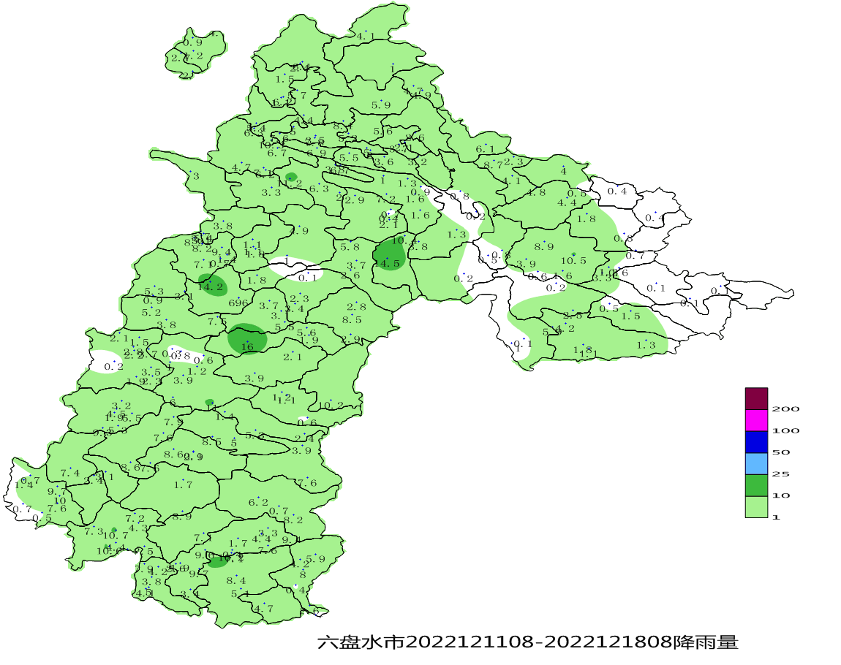
附件2：12月11日08时至18日08时全市最低气温分布图

